**Скакун Параска Янова (Skakunowna Paraska)**

11 ноября 1791 г – крещение (НИАБ 136-13-894, лист 14, №56/1791-р (ориг)).

**НИАБ 136-13-894:** Лист 14. **Метрическая запись №56/1791-р (ориг).**

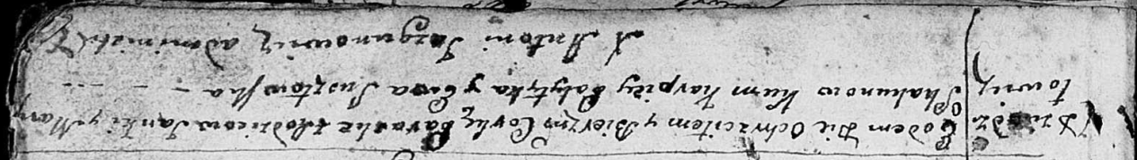

Дедиловичская Покровская церковь. 11 ноября 1791 года. Метрическая запись о крещении.

Skakunowna Paraska – дочь родителей с деревни Дедиловичи.

Skakun Janka – отец.

Skakunowa Marya – мать.

Palytyka Karpiey - кум.

Susztowska Ewa - кума.

Jazgunowicz Antoni – ксёндз.